Тема урока: Графический интерфейс проекта и событийные процедуры
Цель урока: повторить элементы управления, графический интерфейс проекта,
Задачи:
- Воспитательные:
  - воспитание познавательной потребности, интереса к предмету;
  - воспитание дисциплинированности;
  - контроль за ТБ, правильностью посадки за ПК.
- Образовательные:
  - проконтролировать уровень усвоения материала по теме: “Объекты: свойства и методы ”
  - познакомить учащихся с новыми способами изменения свойств объектов.
- Развивающие:
  - совершенствовать навыки самостоятельной работы;
  - развивать внимание, наблюдательность, память, логическое мышление.
Форма урока – урок – повторение пройденного, объяснение нового материала

План урока
- Организационный момент
Приветствие, объявление цели урока
- Повторение пройденного
Visual Basic - это объектно-ориентированный язык. Основой языка являются объекты. Например: окно, кнопка, поле со списком, с которыми работает программа

Повторение понятий теоретических и практических:
Отвечаем на вопросы и создаем графический интерфейс
Понятие проект (Результат процесса программирования)
Форма это- (эскиз будущей программы)
Назначение формы (является объектом, поэтому имеет свои свойства, методы, события. Форма является контейнером для других объектов, т.е. она может содержать кнопки, списки, текстовые поля и т.п.)
Элементы управления- другие объекты, которые помещаются на форму
кнопки (ComandButton) – для запуска событийных процедур
текстовые поля (TextBox)- для ввода и вывода данных,
надписи (Label)- для вывода данных и пояснительных текстов,
графические окна (PictureBox) – для вывода графики

Каждый объект имеет:
- свойства
- методы
- события
Свойства - это показатели, характеризующие объект.

На форме у вас кнопка, надпись, поработаем со свойствами:
Зададим цвет форме, надписи, текстовому полю, поменяем текст на текстовом поле «Работа с окном свойств», имя формы- Свойства объектов, текст на надписи – «Работа со свойствами», изменим размер шрифта.
Класс объектов | Свойство | Значение по умолчанию | Новое значение
Form (форма) | Name (имя формы) | Form1 | Form2
Form (форма) | Caption (заголовок в окне форм) | Form1 | свойства
Form (форма) | BackColor (цвет фона формы) | серый | розовый
Form (форма) | ForeColor (цвет текста) | черный | красный
Form (форма) | Font (шрифт, его начертание и размер) | MS Sans Serif, обычный, 8 | Times New Roman, курсив,12
Form (форма) | Height (высота) | 3600 | 4000
Form (форма) | Width (ширина) | 4800 | 5600
Label (надпись) | Name (имя надписи) | Label1 | Label2
Label (надпись) | Caption (надпись на метке) | Label1 | Работа со свойствами
Label (надпись) | BackStyle (прозрачность) | 1 | 0 (1)
Label (надпись) | BorderStyle (границы надписи, 1-есть, 0-нет) | 0 | 1
Label (надпись) | BackColor (Цвет фона) | серый | желтый
Label (надпись) | Font (шрифт, его начертание и размер) | MS Sans Serif, обычный, 8 | Times New Roman, курсив,14
Label (надпись) | ForeColor (цвет текста) | черный | Синий
ComandButton (командная кнопка) | Name (имя кнопки) | Command1 | Кнопка
ComandButton (командная кнопка) | BackColor (цвет фона) | черный | зеленый
ComandButton (командная кнопка) | Font (шрифт, его начертание и размер) | MS Sans Serif, обычный, 8 | Times New Roman, обычный,10

Методы - это действия, которые можно произвести с объектом.
События - это действия, которые происходят с объектом.
- Объяснение нового материала
Каждый объект реагирует на определенный набор событий. Например, кнопка реагирует на щелчок (Click), нажатие (MouseDown) и отпускание (MouseUp) мыши или нажатие определенной клавиши на клавиатуре (KeyPress).
Для каждого события можно запрограммировать отклик, т.е. событийную процедуру.
Программный код событийной процедуры

Private Sub Command1_Click()

End Sub

Служебные слова Private Sub и End Sub обозначают начало и конец событийной процедуры.
Событийная процедура представляет собой программу, которая начинает выполняться после реализации определенного события.

Создадим новый проект,
Форма на ней 4 кнопки и надпись (Label) и при помощи событийной процедуры изменим цвет формы, цвет фона надписи и цвет текста, размер шрифта.
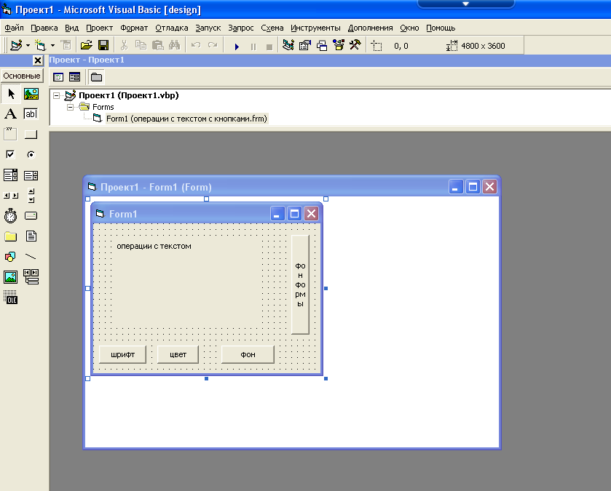

Private Sub Command1_Click()
Label1.FontSize = 26 'при нажатии на кнопку 1 у метки будет размер равным 26
End Sub

Private Sub Command2_Click()
Label1.ForeColor = vbRed 'при нажатии на кнопку 2 цвет текста будет красным
End Sub

Private Sub Command3_Click()
Label1.BackColor = vbBlack 'при нажатии на кнопку 3 цвет фона метки будет черным
End Sub

Private Sub Command4_Click()
Form1.BackColor = vbWhite 'при нажатии на кнопку 4 цвет фона формы будет белым
End Sub

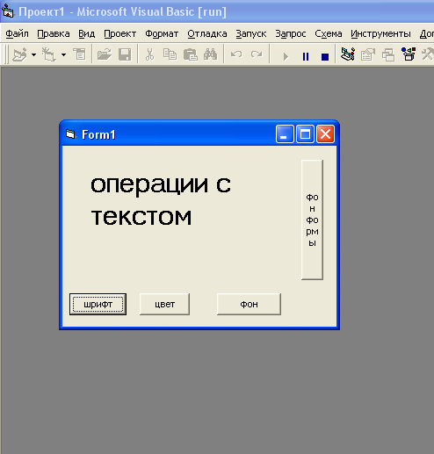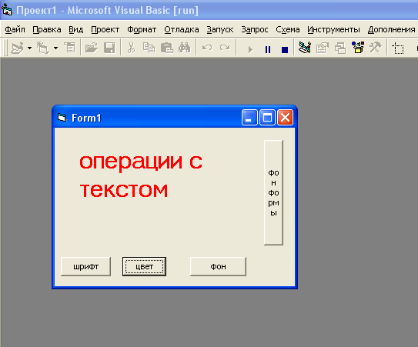
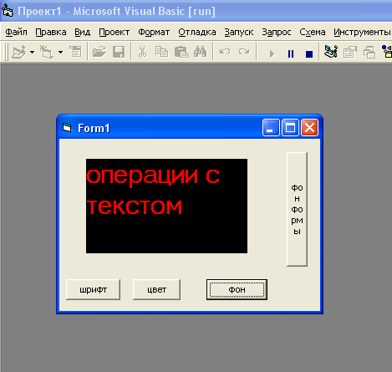
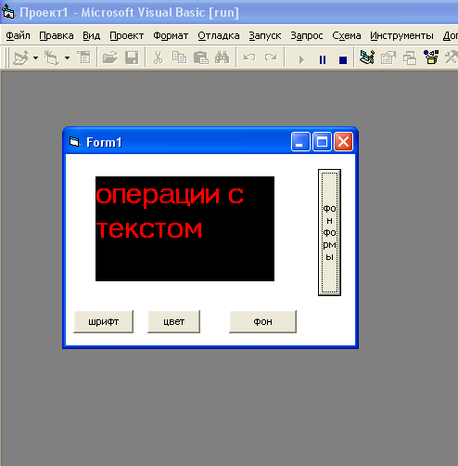
С кнопками мы уже разобрались, а вот как сделать, чтоб действие выполнялось сразу после загрузки формы, мы еще не знаем. А надо кликнуть 2 раза по форме, и появится такой код:
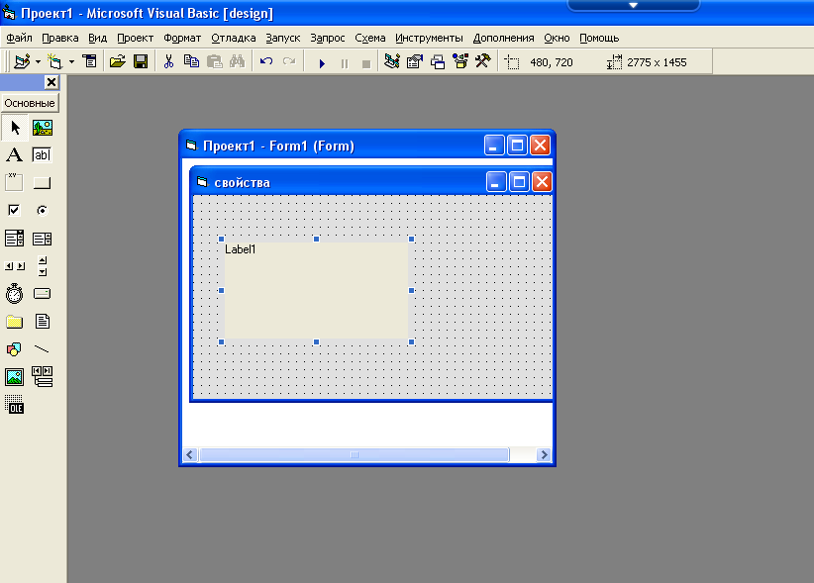

Private Sub Form_Load()

End Sub

Load – значение загрузка
В ней мы вписываем код, который будет загружаться вместе с формой.
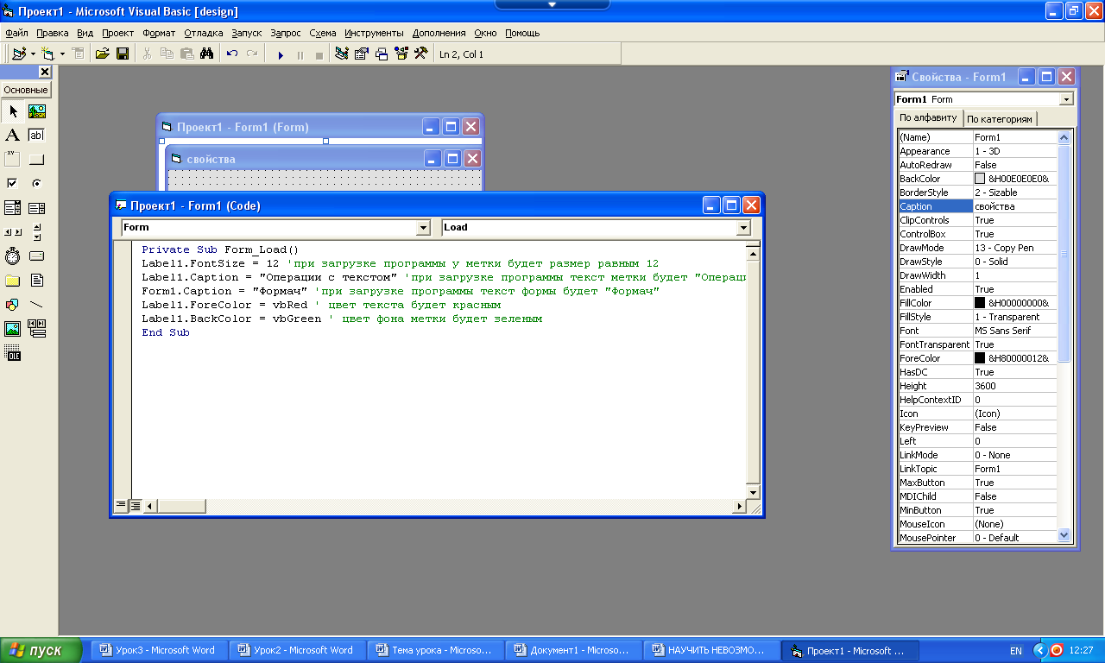

Private Sub Form_Load()
Label1.FontSize = 12 'при загрузке программы у метки будет размер равным 12
Label1.Caption = "Операции с текстом" 'при загрузке программы текст метки будет "Операции с текстом"
Form1.Caption = "Формач" 'при загрузке программы текст формы будет "Формач"
Label1.ForeColor = vbRed 'цвет текста будет красным
Label1.BackColor = vbGreen ' цвет фона метки будет зеленым
End Sub

Запускаем проект
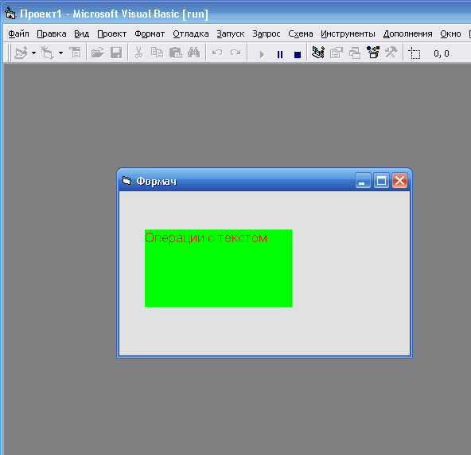

Без управления кнопками мы можем добиться такого же результата.
Самооценка.
Сегодня каждый из нас закончил урок с определенным настроением. Какое оно у вас я не знаю, а могу лишь догадываться.
Когда мы говорим с кем–то лично или по телефону, наши эмоции проявляются через смех, выражение лица, интонации голоса, позу… При разговоре мы передаем собеседнику не только слова, но и эмоциональную информацию, которая не выражается словами.
Когда мы общаемся с человеком с помощью электронной почты, то наше единственное средство – это текст, набранный на экране компьютера. Собеседник не видит лица и не слышит голоса. Поэтому ему порой бывает трудно понять весь смысл послания.
Для того чтобы передать эмоциональное настроение, при работе на компьютере используют смайлики (от англ. smiley – улыбаться). Смайлик – это картинка, составленная из букв и специальных знаков, которая выражает какое–то чувство или настроение. Смайлики вы можете употреблять и в записках, которые пишите своим друзьям.
Большинство из смайликов – это изображение глаз или маленьких рожиц. Чтобы рассмотреть эти рожицы, нужно повернуть голову набок.
:–) – радостное лицо
;–) – подмигивающая улыбка
: 0) – клоун
8: –) – маленькая девочка
Оцените себя, используя смайлики.
Учитель предлагает нарисовать детям смайлики в зависимости от того, как они оценивают свой успех на уроке:
: – ) – те, кто считает, что хорошо понял тему и поработал на уроке.
: – ? – те, кто считает, что недостаточно хорошо понял тему, поработал на уроке.
: – ( – те, кто считает, что ему еще много нужно работать над данной темой.
- Домашнее задание
Написать в тетради программный код для изменения с помощью кнопки цвет фона формы, размер формы (ширина и высота)

